Elektrisüsteemi kokkuvõte: märts 2017

27.04.2017

- Keskmine vee juurdevool Läti Daugava jõkke oli tänavu märtsis 1710 m³/s (2016. aasta märtsis 660 m³/s).
- Põhjamaade hüdroreservuaaride täituvus oli märtsikuu lõpu seisuga 32,7% maksimaalsest. Aasta tagasi samal ajal oli hüdroreservuaaride täituvuseks 41,1%.
- Eesti ja Läti ristlõikel esines järgmise päeva ülekandevõimsuste piiranguid kuu alguses seoses liini L301 (Tartu-Valmiera) ning kuu keskosas liini L412 (Pihkva-Kingiseppskaja) väljasolekutega. Eesti-Soome ristlõikel olulisi piiranguid järgmise päeva turule ei rakendatud.
- Märtsikuu Eesti elektrisüsteemi ebabilansist 37% kaubeldi Baltikumi keskmise Elspot hinna alusel, seejuures esines Balti riikide vahel ebabilansside süsteemiefekti kokku 69% ajast. Baltikum oli 68% ajast bilansienergiat eksportiv ning 32% ajast bilansienergiat importiv.

Elektribilanss
EES elektribilanss, GWh | Märts 2017 | Märts 2016 | Muutus %
Võrku sisenenud elekter kokku | 1 163 | 1 252 | -7%
Sisemaine tootmine | 1 039 | 672 | 55%
sh taastuvenergia | 149,1 | 105,8 | 41%
- tuuleenergia | 68,1 | 36,1 | 89%
- hüdroenergia | 3,3 | 3,8 | -13%
- biomass, biogaas | 77,4 | 65,7 | 18%
Välisliinidelt import | 124 | 580 | -79%
sh füüsiline import | 3 | 124 | -97%
sh füüsiline transiit | 120 | 455 | -74%
Võrku läbinud elekter kokku | 1 163 | 1 252 | -7%
Sisemaine tarbimine võrgukadudega | 779 | 771 | 1%
Välisliinidele eksport | 384 | 481 | -20%
sh füüsiline eksport | 263 | 26 | 912%
sh füüsiline transiit | 120 | 455 | -74%
Bilanss | 260 | -98 | -364%

Elektrikaubandusbilanss
Piiriülene elektrikaubandusbilanss, GWh | Märts 2017 | Märts 2016 | Muutus %
Import kokku | 93 | 599 | -84%
sh Eesti-Läti | 55 | 11 | 403%
sh Eesti-Soome | 38 | 588 | -94%
Import läbi päev-ette elektribörsi | 64 | 586 | -89%
Import läbi päevasisese elektribörsi | 29 | 13 | 124%
Eksport kokku | 342 | 483 | -29%
sh Eesti-Läti | 177 | 471 | -62%
sh Eesti-Soome | 165 | 12 | 1299%
Eksport läbi päev-ette elektribörsi | 324 | 468 | -31%
Eksport läbi päevasisese elektribörsi | 18 | 15 | 21%
Elektrikaubandusbilanss | 249 | -116 | -314%
Bilansienergia tarned Eesti-Läti | 10,0 | 11,7 | -15%
Bilansienergia tarned Eesti-Soome | 1,1 | 5,9 | -82%
EES elektribilanss | 260 | -98 | -364%
Bilansiselgitus
Bilansiselgituse kokkuvõtte, GWh | Märts 2017 | Märts 2016 | Muutus %
Süsteemi bilansienergia import | 3,1 | 3,8 | -17%
Bilansihalduritelt bilansienergia ost | 27,8 | 29,5 | -6%
Juhtimistarnete ost | 3,1 | 0,6 | 402%
Süsteemiteenuse ost | 3,4 | 3,9 | -14%
EstLink juhtimise bilansienergia ost | 5,8 | 3,0 | 92%
Kokku: | 43,1 | 40,8 | 6%
Süsteemi bilansienergia eksport | 15,5 | 15,1 | 3%
Bilansihalduritele bilansienergia müük | 13,3 | 12,6 | 5%
Juhtimistarnete müük | 5,4 | 4,6 | 18%
Süsteemiteenuse müük | 3,4 | 3,9 | -14%
EstLink juhtimise bilansienergia müük | 5,6 | 4,6 | 21%
Kokku: | 43,1 | 40,8 | 6%

Elektri tootmine ja tarbimine Baltimaades
Elektribilansid Baltimaades, GWh | Märts 2017 | Märts 2016 | Muutus %
Tootmine Eestis | 1 039 | 672 | 55%
Tootmine Lätis | 949 | 578 | 64%
Tootmine Leedus | 203 | 179 | 13%
Baltikum kokku | 2 191 | 1 429 | 53%
Tarbimine Eestis | 779 | 771 | 1%
Tarbimine Lätist | 646 | 640 | 1%
Tarbimine Leedus | 874 | 866 | 1%
Baltikum kokku | 2 299 | 2 277 | 1%
Eesti saldo | 260 | -98 | -364%
Läti saldo | 303 | -62 | -585%
Leedu saldo | -671 | -686 | -2%
Baltikum kokku | -108 | -847 | -87%

Joonis 1: Baltikumi füüsilised elektrivood märtsis 2017, GWh
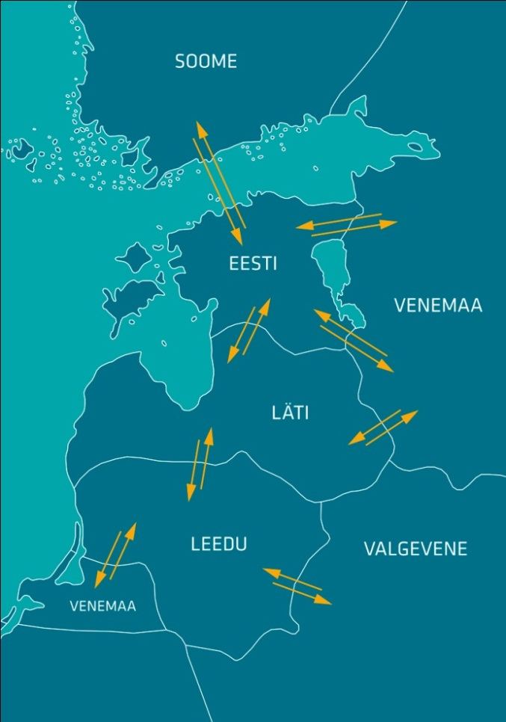
159
241
41
58
111
31
34
59
27
17
40
160
355
1
55
4

Baltikumi elektrikaubandusbilanss
Baltikumi elektrikaubandusbilanss, GWh | Märts 2017 | Märts 2016 | Muutus %
Eesti bilanss | 249 | -116 | -314%
sh Eesti-Läti | 123 | 460 | -73%
sh Eesti-Soome | 126 | -576 | -122%
Läti bilanss | 158 | -167 | -194%
sh Läti-Eesti | -123 | -460 | -73%
sh Läti-Leedu | 281 | 293 | -4%
Leedu bilanss | -561 | -666 | -16%
sh Leedu-Läti | -281 | -293 | -4%
sh Leedu-Rootsi | -193 | -272 | -29%
sh Leedu-Poola | 167 | 146 | 14%
sh Leedu-kolmandad riigid | -255 | -247 | 3%

Elektri tootmine ja tarbimine Põhjamaades
Elektribilansid Põhjamaades, GWh | Märts 2017 | Märts 2016 | Muutus %
Tootmine Norras | 12 836 | 14 383 | -11%
Tootmine Rootsis | 15 262 | 14 839 | 3%
Tootmine Soomes | 6 267 | 6 157 | 2%
Tootmine Taanis | 2 990 | 2 463 | 21%
Põhjamaad kokku | 37 355 | 37 842 | -1%
Tarbimine Norras | 12 832 | 12 679 | 1%
Tarbimine Rootsist | 13 283 | 13 123 | 1%
Tarbimine Soomes | 7 798 | 7 659 | 2%
Tarbimine Taanis | 2 875 | 2 887 | 0%
Põhjamaad kokku | 36 789 | 36 348 | 1%
Norra saldo | 4 | 1 705 | -100%
Rootsi saldo | 1 979 | 1 715 | 15%
Soome saldo | -1 530 | -1 502 | 2%
Taani saldo | 115 | -423 | -127%
Põhjamaad kokku | 567 | 1 494 | -62%

Bilansienergia hinnad
Bilansienergia hinnad, €/MWh | Märts 2017 | Märts 2016 | Muutus %
Keskmine müügihind
Eesti | 28,76 | 28,59 | 1%
Läti | 24,82 | 26,44 | -6%
Leedu | 41,77 | 42,79 | -2%
Soome (tootmine) | 31,96 | 31,25 | 2%
Soome (tarbimine) | 29,99 | 27,49 | 9%
Keskmine ostuhind
Eesti | 24,32 | 26,10 | -7%
Läti | 23,38 | 24,90 | -6%
Leedu | 20,84 | 18,89 | 10%
Soome (tootmine) | 28,71 | 23,33 | 23%
Soome (tarbimine) | 29,99 | 27,49 | 9%
Max müügihind
Eesti | 156,09 | 165,55 | -6%
Läti | 161,73 | 174,94 | -8%
Leedu | 151,61 | 173,24 | -12%
Soome (tootmine, tarbimine) | 91,00 | 315,00 | -71%
Min ostuhind
Eesti | -6,00 | 1,78 | -437%
Läti | 2,91 | 4,85 | -40%
Leedu | 2,94 | 4,90 | -40%
Soome (tootmine, tarbimine) | 4,05 | 0,50 | 710%
Keskmine EES avatud tarne hind
Keskmine ostuhind | 71,49 | 72,21 | -1%
Keskmine müügihind | 12,51 | 11,03 | 13%
Allikad: Elering, Nord Pool, Scada, Augstsprieguma tīkls, Litgrid, Fingrid.

Käesolevas kokkuvõttes koostatud bilansside metoodikad asuvad Eleringi kodulehel aadressil http://elering.ee/elektrisusteemi-kuukokkuvotted.

